В Администрации Губернатора Калужской области состоялась рабочая встреча с представителями государственных учреждений, подведомственных Администрации Губернатора Калужской области

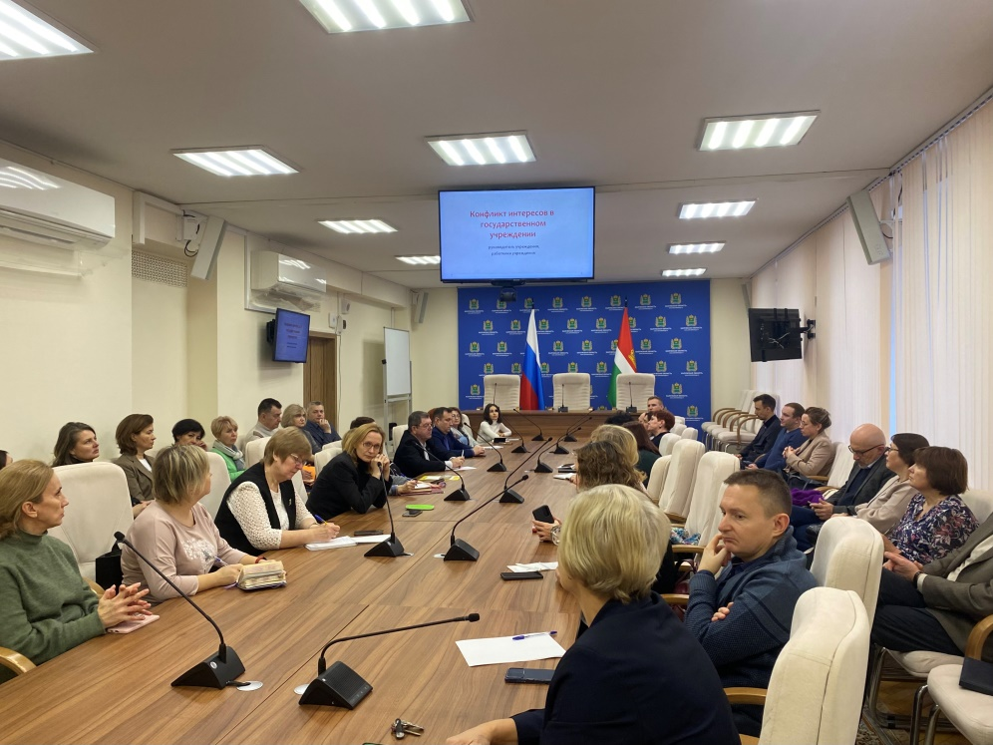

4 декабря 2024 года в рамках организованного отделом по профилактике коррупционных правонарушений Администрации Губернатора Калужской области семинара-практикума по вопросам выявления, предотвращения и урегулирования конфликта интересов для представителей государственных учреждений, подведомственных органам исполнительной власти Калужской области, отделом кадров управления кадровой политики Администрации Губернатора Калужской области была проведена рабочая встреча с представителями государственных учреждений, подведомственных Администрации Губернатора Калужской области.

В ходе встречи с руководителями учреждений и лицами, ответственными за профилактику коррупционных правонарушений, сотрудники отдела кадров обсудили ряд вопросов, касающихся предупреждения коррупции в учреждениях, в том числе вопросы подготовки к декларационной кампании 2025 года, а также напомнили о проведении ежегодного мониторинга исполнения требований статьи 13.3 Федерального закона от 25.12.2008 № 273-ФЗ «О противодействии коррупции».